***Lipoltické listy***

Zpravodaj obcí Lipoltice,

Pelechov, Sovoluská Lhota

Čtvrtletník – č. 4/2018

[](http://www.i-creative.cz/wp-content/uploads/2013/12/ozdoby-na-vanocni-stromecky-2.jpg)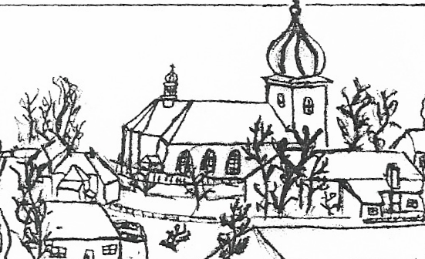

***Seriál: Křestní jména***

***~~~~~~~~~~~~~~~~~~~~~~~~~~~~~~~~~~~~~~~~~~~~~~~~~~~~~~~~~~~~~~~~~~***

|  |  |  |
| --- | --- | --- |
| 1.10. | Igor | skandinávského původu - hlídající, bůh plodnosti |
| 2.10. | Olivie | latinského původu – latinský výraz pro olivu |
| 3.10. | Bohumil | vzniklo jako překlad [řeckého](https://cs.wikipedia.org/wiki/%C5%98ecko) *Theophilos* *„Bohu milý“* |
| 4.10. | František | základem je germánské *Frank -* svobodný muž |
| 5.10. | Eliška | z [hebrejského](https://cs.wikipedia.org/wiki/Hebrej%C5%A1tina) *eliševah -* Bůh je má přísaha |
| 6.10. | Hanuš | z německého *Hannes,* hebrejsky *jóchanán* - *Bůh je milostivý* |
| 7.10. | Justýna | latinského původu - význam lze přeložit jako „spravedlivá“ |
| 8.10. | Věra | [slovanský](https://cs.wikipedia.org/wiki/Slovan%C3%A9) původ - od slova [víra](https://cs.wikipedia.org/wiki/V%C3%ADra) |
| 9.10. | Štefan | původ má v řeckém *Stefanos* - znamenající věnec, koruna |
| 10.10. | Marina | latinského původu - znamená žijící při moři |
| 11.10. | Andrej | [řeckého](https://cs.wikipedia.org/wiki/%C5%98ekov%C3%A9) původu, které znamená mužný, statný, odvážný |
| 12.10. | Marcel | latinského původu - význam jména lze přeložit jako malý bojovník |
| 13. 10. | Renáta | jméno latinského původu - význam je tedy znovuzrozená, obrozená |
| 14. 10. | Agáta | z [řeckého](https://cs.wikipedia.org/wiki/%C5%98e%C4%8Dtina) slova dobrý, zdatný, ušlechtilý |
| 15. 10. | Tereza | řeckého původu a nejasného významu, z [řečtiny](https://cs.wikipedia.org/wiki/%C5%98e%C4%8Dtina) jako *záštita, ochrana* |
| 16. 10. | Havel | latinského původu - vykládá se jako obyvatel Galie |
| 17. 10. | Hedvika | germánského původu, znamená vítězící v boji |
| 18. 10. | Lukáš | z [latinského](https://cs.wikipedia.org/wiki/Latina) názvu jihoitalské oblasti [Lukánie](https://cs.wikipedia.org/wiki/Luk%C3%A1nie) a označuje jejího obyvatele |
| 19. 10. | Michaela | [hebrejský](https://cs.wikipedia.org/wiki/Hebrej%C5%A1tina) původ, znamená podobný Bohu |
| 20. 10. | Vendelín | německého původu – odvozenina ze slova *Wende*, označení pro Polabského Slovana |
| 21. 10. | Brigita | původ má v keltském slově *brigh* – silný, mocný |
| 22. 10. | Sabina | [latinského](https://cs.wikipedia.org/wiki/Latina) původu, původ je pravděpodobně od [Sabiňanek](https://cs.wikipedia.org/w/index.php?title=Sabi%C5%88anky&action=edit&redlink=1) – vykládá se jako lidé svoji |
| 23. 10. | Teodor | z řeckého *Theodoros,* znamená dar Boží |
| 24. 10. | Nina | pravděpodobně perský původ, význam je obvykle uváděn jako „úžasná“ |
| 25. 10. | Beáta | v [latinském](https://cs.wikipedia.org/wiki/Latina) *beata*, což znamená blažená, šťastná |
| 26. 10. | Erik | skandinávského původu, vykládá se jako „vážený vládce“ |
| 27. 10. | Šarlota | z [francouzštiny](https://cs.wikipedia.org/wiki/Francouz%C5%A1tina), původní tvar je *Charlotte,* odvozeno ze slova „muž“ |
| 28. 10. | Alfréd | anglického původu, vykládá se jako "moudrý rádce" |
| 29. 10. | Sylva | latinský původ, ze slova „silva“ - „lesní žena”, „žena z lesa”. |
| 30. 10. | Tadeáš | hebrejského původu, vykládá se jako *chytrý, rozumný* |
| 31. 10. | Štěpánka | řeckého původu,vykládá se jako v*ěncem korunovaná* |
| 1.11. | Felix | latinského původu, v překladu znamená „šťastný“ nebo „šťastlivec“. |
| 2. 11. | Tobiáš | hebrejského původu, vykládá se jako „[Hospodin](https://cs.wikipedia.org/wiki/Hospodin) je dobrotivý“ |
| 3. 11. | Hubert | germánského původu, s významem „duchaplný člověk, skvělé mysli“ |
| 4. 11. | Karel | z germánského slova *karlaz*, což znamená „svobodný muž“ |
| 5. 11. | Miriam | biblické jméno – „v*zdorovitá“* či *„svéhlavá“* |
| 6. 11. | Liběna | slovanského původu, jehož význam je „libá, milá, přívětivá a příjemná“ |
| 7. 11. | Saskie | nizozemského původu, spojováno s germánským etnickým jménem *Sas* |
| 8. 11. | Bohumír | slovanský překlad německého jména *Gottfried -* „mír boží“ |
| 9. 11. | Bohdan | [slovanského původu](https://cs.wikipedia.org/wiki/Slovansk%C3%A1_jm%C3%A9na) z řeckého jména *Theodor* - „darován bohem“ |
| 10. 11. | Evžen | řeckého původu a znamená *urozený* |
| 11. 11. | Martin | odvozeno od jména římského boha války [Marta](https://cs.wikipedia.org/wiki/Mars_(mytologie)), znamená - bojovný |
| 12. 11. | Benedikt | z [latinského](https://cs.wikipedia.org/wiki/Latina) slova *benedictus*, což znamená „požehnaný, blahoslavený“ |
| 13. 11. | Tibor | latinského původu - „obyvatel Tiburu“ |
| 14. 11. | Sáva | hebrejského původu, vykládá se jako „děd, stařec“ |
| 15. 11. | Leopold | staroněmeckého původu, jméno pro muže statečného a nebojácného |
| 16. 11. | Otmar | německého původu - „šťastný díky bohatství“, „bohatý a šťastný“ |
| 17. 11. | Mahulena | českého původu a snad vzniklo uměle |
| 18. 11. | Romana | římského původu, pocházející z [latiny](https://cs.wikipedia.org/wiki/Latina), význam jména je „Římanka“ |
| 19. 11. | Alžběta | [hebrejského původu](https://cs.wikipedia.org/wiki/Hebrejsk%C3%A1_jm%C3%A9na) a znamená *Zaslíbená Bohu* |
| 20. 11. | Nikola | původem z Řecka, překlad tohoto jména je „vítězství lidu“ |
| 21. 11. | Albert | německého původu *- v*ykládá se jako – vznešený, zářící |
| 22. 11. | Cecílie | latinského původu, ze slova *caecus* – „krátkozraký, slepý“ |
| 23. 11. | Klement | latinského původu, znamená „vlídný, laskavý, shovívavý“ |
| 24. 11. | Emílie | z latinského aemilius, znamená „soutěžící, soupeřící“ |
| 25. 11. | Kateřina | může pocházet z řeckého slova *„hekateros“ -* čistá, cudná, mravná |
| 26. 11. | Artur | pravděpodobně z keltského výrazu pro *medvěda* |
| 27. 11. | Xenie | z [řeckého](https://cs.wikipedia.org/wiki/%C5%98ecko) *xenois* – „pohostinná“, „milující hosty“. |
| 28. 11. | René | pochází z latinského *renatus*, což znamená *„znovuzrozený“* |
| 29. 11. | Zina | řeckého původu, pochází ze jména *Zénais* – „božská“ |
| 30. 11. | Ondřej | z [řeckého](https://cs.wikipedia.org/wiki/%C5%98e%C4%8Dtina) *andreas*, což znamená „mužný“, „statný“ či „odvážný“ |
|  |  |  |
| 1.12. | Iva | germánského původu, ženskou verzí jména Ivo - [tis](https://cs.wikipedia.org/wiki/Tis), tisový luk, lučištník |
| 2. 12. | Blanka | ze [středověké](https://cs.wikipedia.org/wiki/St%C5%99edov%C4%9Bk) [latiny](https://cs.wikipedia.org/wiki/Latina), znamená „bílá“ či „běloskvoucí“ |
| 3. 12. | Svatoslav | slovanského původu, vykládá se jako „silou silný“ |
| 4. 12. | Barbora | z řeckého barbaros, což znamená cizinka |
| 5. 12. | Jitka | z hebrejského Judith – židovka nebo žena z Judeje |
| 6. 12. | Mikuláš | řeckého původu „vítězství lidu“ nebo „vítěz mezi lidmi“ |
| 7. 12. | Benjamín | z hebrejského *ben-já-mín*, což znamená „nejmladší milovaný syn“ |
| 8. 12. | Květoslava | slovanského původu, vzniklé překladem latinského jména *Flora* |
| 9. 12. | Vratislav | slovanského původu, vykládán jako „navratitel slávy“ |
| 10. 12. | Julie | latinského původu, odvozené od jména [patricijského](https://cs.wikipedia.org/wiki/Patricius) rodu Iuliů |
| 11. 12. | Dana | hebrejského původu, znamená „soudkyně“ |
| 12. 12. | Simona | z [hebrejštiny](https://cs.wikipedia.org/wiki/Hebrej%C5%A1tina) a znamená „slyšící“, „naslouchající“ |
| 13. 12. | Lucie | z [latinského](https://cs.wikipedia.org/wiki/Latina) slova *lux* – *světlo* a význam jména je „světlá“, „zářící“ |
| 14. 12. | Lýdie | z [řečtiny](https://cs.wikipedia.org/wiki/%C5%98e%C4%8Dtina), znamená *pocházející z Lýdie - historické území v Malé Asii* |
| 15. 12. | Radana | slovanského původu, znamená radost přinášející, radující se |
| 16. 12. | Albína | [latinského](https://cs.wikipedia.org/wiki/Latina) původu a znamená *bělavá* |
| 17. 12. | Daniel | [hebrejského](https://cs.wikipedia.org/wiki/Hebrej%C5%A1tina) původu, znamená „Bůh je můj soudce“ |
| 18. 12. | Miloslav | [slovanského původu](https://cs.wikipedia.org/wiki/Slovansk%C3%A1_jm%C3%A9na) a jeho význam je *slavný milostí, milý* |
| 19. 12. | Ester | ze staroperského *stāra* , znamenající "hvězda" |
| 20. 12. | Dagmar | starobylé [norské](https://cs.wikipedia.org/wiki/Norsko) jméno Dagmær, *„svatý anebo velký den“* nebo *„denice“* |
| 21. 12. | Natálie | [latinského](https://cs.wikipedia.org/wiki/Latina) původu - *„narozená v den zrození Krista“*, *„dítě Vánoc“* |
| 22. 12. | Šimon | [hebrejského původu](https://cs.wikipedia.org/wiki/Hebrejsk%C3%A1_jm%C3%A9na), význam je obvykle vykládán jako „naslouchající“ |
| 23. 12. | Vlasta | základem je slovanské slovo „vlast“ |
| 24. 12. | Adam a Eva | hebrejský původ, Adam - „člověk“, Eva - *Chava* „Živa“………. |
| 25. 12. | Boží hod vánoční | Boží hod vánoční je vlastním dnem oslavy [narození Ježíše Krista](https://cs.wikipedia.org/w/index.php?title=Narozen%C3%AD_Je%C5%BE%C3%AD%C5%A1e_Krista&action=edit&redlink=1) |
| 26. 12. | Štěpán | řeckého původu znamenající *věnec*, *koruna*, *čest*, *odměna* |
| 27. 12. | Žaneta | [francouzská](https://cs.wikipedia.org/wiki/Francie) podoba jména *Jeannette*, které znamená Bůh je milostivý |
| 28. 12. | Bohumila | slovanské jméno znamenající Boha miluje |
| 29. 12. | Judita | z [hebrejského](https://cs.wikipedia.org/wiki/Hebrej%C5%A1tina) „Židovka“ |
| 30. 12. | David | ze zaniklé [ugaritštiny](https://cs.wikipedia.org/wiki/Ugarit%C5%A1tina) v níž znamená slovo *davidu* „náčelník“ |
| 31. 12. | Silvestr | latinského původu – lesní, tedy „muž z lesa“ |

Čerpáno z www stránek.

[](http://www.i-creative.cz/wp-content/uploads/2013/12/ozdoby-na-vanocni-stromecky-2.jpg)

***Zprávy obecního úřadu, informace pro občany***

***~~~~~~~~~~~~~~~~~~~~~~~~~~~~~~~~~~~~~~~~~~~~~~~~~~~~~~~~~~~~~~~~~~~***

***Zastupitelstvo obce Lipoltice - volby, ustavující zasedání***

|  |  |
| --- | --- |
| Celkový počet osob (voličů) zapsaných ve výpisech ze seznamu voličů a jejich dodatků | 329 |
| Celkových počet voličů, kterým byly vydány úřední obálky | 159 |

|  |  |  |
| --- | --- | --- |
| Pořadí zvolených členů zastupitelstva dle počtu hlasů | Jméno a příjmení kandidáta | Počet hlasů |
| 1. | Libor Černý | 134 |
| 2. | Marek Schreiner | 123 |
| 3. | Jiří Slavík | 122 |
| 4. | Anna Kostrbíková | 116 |
| 5. | Jana Apltauerová | 114 |
| 6. | Jiří Kasal | 114 |
| 7. | Martina Novotná | 104 |
| 8. | Tomáš Písařík | 36 |
| 9. | Jaroslav Šusr | 34 |

Ustavující zasedání Zastupitelstva obce Lipoltice se konalo v pátek 2. listopadu 2018. Veřejnou volbou pro funkční období 2018 – 2022 byli zvoleni:

Starostou obce – Ing. Libor Černý Místostarostou obce – Ing. Jiří Slavík

***Svozová firma SOP a.s., Přelouč***

Na základě rozhodnutí vedení, jsme přistoupili k novému systému obnovy nádob při jejich poničení:

* pokud dojde při svozu k poškození nádoby, která je zakoupená u SOP a.s., nádobu nahradíme novou a plně funkční z našich zásob
* pokud dojde při svozu k poškození nádoby, která nebyla zakoupená u nás (nesplňuje certifikaci), pak nádobu nenahrazujeme, ale můžeme poškozeným nabídnout odkup nové nádoby za speciální cenu

K tomuto kroku jsme se rozhodli z důvodu velkého počtu poškození nádob, kdy většina z nich nebyla zakoupená u nás a nesplňovala certifikaci. To znamená, že nádoby nejsou tak odolné a stačí mnohem menší síla při manipulaci, a dojde k jejímu poškození.

Pokud budou občané pořizovat novou nádobu, mohou se na nás obrátit a v sídle SOP a.s. jim rádi požadovanou nádobu prodáme. Mají tak jistotu, že jejich nádoba je certifikovaná a pokud dojde k defektu, tak dostanou bez problémů nový kus. V případě reklamace poničené nádoby však budeme vyžadovat prodejní doklad o tom, že nádoba byla zakoupena u nás.

Čerpáno z e-mailu od SOP a.s.

***Svoz odpadu***

Na základě informace od společnosti SOP Přelouč oznamujeme, že svoz odpadu připadající na **středu 26. prosince 2018** proběhne beze změn.

***Poplatek za komunální odpad v roce 2019***

Výše uvedený poplatek bude projednán na jednání zastupitelstva obce dne 28. prosince 2018. Podrobné informace (např. variabilní symboly, výše poplatku) budou zveřejněny na vývěsní desce obce a na [www.lipoltice.cz](http://www.lipoltice.cz). Opětovně však lze platit poplatek i bankovním převodem a to tak, aby částka byla připsána na účet obce nejpozději 30. dubna 2019. Následně je třeba, aby si každý poplatník (případně zástupce za rodinu) osobně vyzvednul nálepku na popelnici.

***Vodovody a kanalizace a.s. Pardubice***

V souladu s obecně závaznými předpisy a na základě rozhodnutí statutárních orgánů společnosti Vodovody a kanalizace a.s. Pardubice byla schválena úprava ceny vody od 1.1.2019.

**Cena za 1 m3 dodané vody činí 39,04 Kč + DPH*.***

Vyúčtování vodného za období, v němž dojde k úpravě cen, nebude-li proveden fyzický odečet stavu měřidla, bude provedeno poměrem, a to k počtu dnů za období před a po úpravě ceny. Od data změny bude použita nová cena.

***Hodiny pro veřejnost v období svátků:***

* ***Obecní úřad Lipoltice***: čtvrtek 27.12.2018, pátek 28.12.2018, pondělí 31.12.2018 – zavřeno
* ***Česká pošta***: čtvrtek 27.12.2018 – 13,00 - 15,30 hod., pátek 28.12.2018 – 8,00 - 10,30 hod., pondělí 31.12.2018 – 10,30 - 11,30 hod., středa 2.1.2019 – 8,00 - 10,30 hod.
* ***Městský úřad Přelouč***: pondělí 31. prosince 2018 bude Městský úřad Přelouč pro veřejnost uzavřen, veškerá agenda bude k dispozici veřejnosti od středy 2. ledna 2019
* ***Potraviny Lipoltice*:** pondělí 24.12.2018 – 7,00 - 10,00 hod., úterý 25.12. až středa 26.12.2018 – zavřeno, pondělí 31.12.2018 – 7,00 - 10,00 hod.
* ***MUDr.******Jana Černá, Přelouč*:** neordinuje – čtvrtek 27.12.2018 až pátek 28.12. 2018,   
  pondělí 31.12.2018 a středa 2.1.2019 – akutní ošetření zajistí Pohotovost Pardubice, trvale brané léky poskytne lékárna v Agře

[](http://www.i-creative.cz/wp-content/uploads/2013/12/ozdoby-na-vanocni-stromecky-2.jpg)

***Policie Pardubického kraje informuje občany***

***~~~~~~~~~~~~~~~~~~~~~~~~~~~~~~~~~~~~~~~~~~~~~~~~~~~~~~~~~~~~~~~~~~~***

**Školáci**

[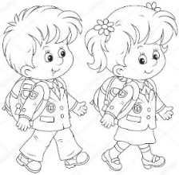](https://st2.depositphotos.com/1001009/7172/v/950/depositphotos_71722295-stock-illustration-schoolchildren.jpg) Poradíme Vám, jak naučit děti, aby došly bezpečně do školy, a jak máte reagovat v případě, že se vaše dítě setká se šikanou.

* Bezpečná cesta do školy - připomenout základní pravidla chování při pohybu po chodnících, při přechází silnice a při jízdě na jízdním kole. Doporučujeme projít si s dětmi nejbezpečnější cestu do školy ještě před prvním školním dnem. Upozornit na nebezpečné úseky, ukázat kde a jak bezpečně přejít silnici. Dojíždění do školy hromadnou dopravou - vysvětlit, co mají udělat, kdyby jim autobus ujel. Poučte je o bezpečném pohybu v silničním provozu, o nutnosti mít na hlavě cyklistickou helmu při jízdě na kole. Pro bezpečnost je důležitá viditelnost - používání svrchního oblečení, tašek nebo doplňků z fluorescenčních nebo retroreflexních materiálů.
* Osobní bezpečí školáků – klíče od domu mějte uložené na bezpečném místě. Během dne je kontrolujte. Kontrolujte, zda jste dveře dovřeli a uzamkli. Nechoďte s cizími lidmi, nesedejte s nimi do auta, ani pokud vám říkají, že je pro vás posílají vaši rodiče, nejezděte výtahem s podezřelými osobami, nejezděte autostopem, nebavte se s cizími lidmi, neberte si od nich žádné věci. Nevkládejte fotografie nebo videa s obsahem, který se dá zneužít na sociální sítě. Rodiče kontrolujte, co vaše děti dělají a jak se chovají v kyberprostoru.

* Šikana - informujte své dítě o možném nebezpečí a jednotlivých projevech šikany, zdůrazněte, že se nemusí bát o šikaně mluvit, všímejte si detailů vyprávění o dění ve škole i mimo ni, v případě šikany ujistěte své dítě, že jste na jeho straně, má vaši podporu a může se spolehnout na vaši ochranu, zjistěte o útoku na vaše dítě co nejvíce informací, v případě fyzického napadení nechte své dítě odborně ošetřit a neposílejte ho následující dny do přímého kontaktu s předpokládanými útočníky, obraťte se na školu, v případě důvodného podezření na páchání trestné činnosti na vašem dítěti informujte neprodleně kteroukoliv služebnu policie nebo přímo linku 158.

**[](http://www.obrazky.cz/?q=omalov%C3%A1nka+d%C5%AFm&url=http://www.i-creative.cz/wp-content/uploads/2012/07/dum-3.jpg&imageId=0a50c496899aafc8&data=lgLEEGL3k9YBCx8RS7QQQS-k1rnEMMCh9W-Gwqhk9WB5PHlp6XQdlyHRcXKzdtrBwHNg3ZRkbNLatk5FIq94X9ju5MWLGc5bn6G7xAI8DpPEAjj2xAI1NsQCm3E=)**

**Zabezpečení chat a chalup před zimou**

Máme na mysli především objekty, které nejsou vhodné pro celoroční užívání. Pachatelé krádeží si vybírají především chaty a chalupy, které leží na odlehlejších místech a je k nim možné zajet autem.

A co vám radíme?

* Zabezpečte si rekreační objekty certifikovanými zábrannými prostředky (zámky, bezpečnostní dveře, mříže, uzamykatelné okenice), pokud je to ve vašich možnostech, využijte elektronickou ochranu.
* Nechlubte se nikomu s tím, co na chatě nebo chalupě máte, doporučujeme pořídit si fotografie cenných věcí, zaznamenejte si výrobní čísla elektronických přístrojů, cenné věci pokud je to možné odvážejte přes zimu domů. Chaty a chalupy nepravidelně mimo sezónu navštěvujte nebo požádejte sousedy o občasnou kontrolu, sjednejte si odpovídající pojištění, při pobytu na chatě a chalupě si všímejte pohybu neznámých osob a vozidel, případně si zaznamenejte značky aut, pokud máte podezření nebo i jistotu, že vaše chata či chalupa byla vykradena, nevstupujte dovnitř a vyčkejte na příjezd policie.

[](http://www.i-creative.cz/wp-content/uploads/2013/12/ozdoby-na-vanocni-stromecky-2.jpg) ***Společenská kronika 2018***

***~~~~~~~~~~~~~~~~~~~~~~~~~~~~~~~~~~~~~~~~~~~~~~~~~~~~~~~~~~~~~~~~~~~***

***Životní výročí:*** Kožená Jarmila, Malý Zdeněk, Černý Josef, Sobotka Václav, Levinská Věra, Němcová Jaroslava, Málková Zdeňka, Kurka Pavel, Pfaffelová Eva, Černá Hana, Šturmová Alena, Adámková-Novotná Iva, Kryštůfková Jindřiška, Bambasová Evženie, Pemlová Marie, Stýblová Oldřiška, Malá Zdeňka, Pemlová Iveta, Kožená Emilie, Prouzová Hana, Banachová Ivana, Banach Aleš, Linhart Václav, Tilerová Běla, Málek Petr, Kožený Václav, Brychta Jaroslav, Tomášková Iveta, Zeman Jaroslav, Šefčík Jan, Uhlířová Věra, Juračka Jan, Vokounová Zdeňka, Krátký Vladimír, Štumpf Bohumil, Koníř Josef

***Narození:*** Vysoká Michaela, Gajda Arthur Gabriel, Ceľuchová Anna, Janošcová Edita, Málek Libor

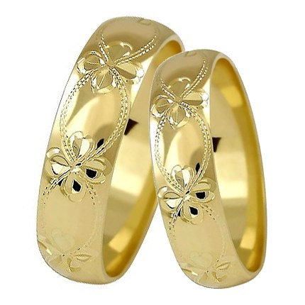***Výročí svatby:*** Kožený Václav a Jarmila

*Srdečně blahopřejeme.*

*[](http://www.i-creative.cz/wp-content/uploads/2013/12/ozdoby-na-vanocni-stromecky-2.jpg)*

***2018 – 100 let od vzniku československého státu***

***~~~~~~~~~~~~~~~~~~~~~~~~~~~~~~~~~~~~~~~~~~~~~~~~~~~~~~~~~~~~~~~~~~~***

[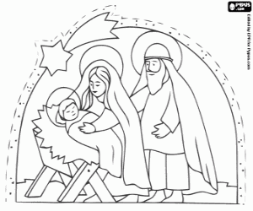](https://www.onlineomalovanky.cz/omalovánka-svatá-rodina-nedaleko-betléma_11990.html)***Vánoce před 100 lety***

Skromnější a jistě méně hektické. I tehdy byla k štědrovečerní večeři ryba a radost měly především děti. Období adventu je časem rozjímání. Náladu občanů roku 1918 však jitřily politické diskuze nad vyhlášením nezávislého Československa, neboť vládu v čele s T. G. Masarykem nevzala za svou téměř třetina obyvatelstva nově vzniklé republiky. Jednalo se především o Němce, Maďary a Poláky.

11. listopadu 1918 v 11 hodin byla přijata německá kapitulace a skončily tak těžké čtyři roky první světové války. Statisíce mužů se však nevrátily domů. Stalo se však něco, čemu těžko uvěříme. Během Vánoc 1914 bylo na západní frontě vyhlášeno neoficiální [příměří](https://cs.wikipedia.org/wiki/P%C5%99%C3%ADm%C4%9B%C5%99%C3%AD), tzv. Vánoční příměří. Po pěti měsících války, 25. prosince 1914, se nedaleko belgického města [Ypry](https://cs.wikipedia.org/wiki/Ypry) začal z německých zákopů ozývat zpěv vánočních koled. Němečtí vojáci vyšli ze zákopů a britští vojáci se k nim připojili. Dokonce si vyměnili drobné dárky, odehráli několik fotbalových zápasů. Kouzlo Vánoc však netrvalo dlouho, začaly další boje.

Před válkou mohly hospodyně nakupovat na městských trzích. S jejím vypuknutím se základní potraviny stávaly nedostupnými. Příděl cukru byl omezený. Na venkově se občas podařilo potraviny koupit načerno a Vánoce tak mohly být o něco bohatší, i s tradiční vánočkou. Za války bylo zakázáno ji péct, jelikož byl nedostatek mouky. I v tomto těžkém období zůstaly Vánoce nejvýznamnějším svátkem. Do chrámu Páně se chodilo časně z rána na mši svatou – zvanou roráty. I tyto svátky však poznamenala válka. Okolnosti vyvolávali pochybnosti v existenci Boha. Po válce mnoho věřících z církví vystoupilo. Přesto zůstal advent dobou častějších návštěv kostelů. Hospodyňky uklízely, připravovaly pochoutky na sváteční stůl. Hlavní pro ně však bylo setkání s rodinou, přáteli, sousedy. Pracovní den se tehdy řídil světlem. Přístup k elektřině mělo jen málo obyvatel. V předvánočním období kupci inzerovali zboží, především během roku nedostupné. Byly to např. mandle, fíky, pomeranče. Uzenáři nabízeli srnčí, dančí, klobásy, šunku, kapry, štiky. Tyto lahůdky si však mohli dovolit jen movitější. Čokoláda k dostání nebyla. Za války o ni stoupal zájem. Byla výživná a trvanlivá, rodiny ji posílaly vojákům na frontu. I přes těžké období se nezapomínalo na dárky pro ty nejmenší. Většinou se jednalo o hračky – figurky vojáčků, panenky, houpací kůň. Děti z bohatších rodin dostávaly více dárků. Děti z chudých rodin dostaly často jen lepší jídlo, trochu cukrovinek, někdy nové oblečení. Jídelníček štědrovečerní večeře se lišil podle krajů a sociálních vrstev. Na venkově se podávalo to, co se během roku urodilo. Hostina se zahajovala kouskem chleba s medem. Následovala zeleninová nebo hrachová polévka. K oblíbeným pokrmům patřil černý kuba, kynuté pečivo s ovocem. Podle pověry se mohly jíst jen ryby. Bohatší rodiny, především měšťanské, však tradice porušovaly. Kromě ryb a rybí polévky se na jejich svátečních stolech objevily i pečení krocani, vepřové řízky, ovoce, vánočka, cukroví. Pilo se pivo, víno, rum, punč, různé likéry.

Vyvrcholením štědrého večera byla půlnoční mše. Svoje kouzlo mělo i dodržování tradic – krájení jablíček, lití olova, házení střevícem. Důležitou roli v životě našich předků hrál betlém. K základním figurkám patřil především Ježíšek v jesličkách, Marie, Josef, pastýři, Tři králové.

Jana Černá, čerpáno z dostupných médií

***[](http://www.i-creative.cz/wp-content/uploads/2013/12/ozdoby-na-vanocni-stromecky-2.jpg) Základní škola a mateřská škola***

***~~~~~~~~~~~~~~~~~~~~~~~~~~~~~~~~~~~~~~~~~~~~~~~~~~~~~~~~~~~~~~~~~~~***

***Zahájení školního roku 2018/2019***

Slavnostním okamžikem pro žáky prvního ročníku a jejich rodiče je první den ve škole. Ani na naší škole tomu nebylo jinak. Letos máme pět nových prvňáčků. Dětem jsme popřáli hodně úspěchů a nevšedních zážitků. Další přání zazněla z úst zástupců Obce Lipoltice, kteří přivítali žáky dětskou knihou a kytičkou.

Mgr. Vlaďka Nalezinková

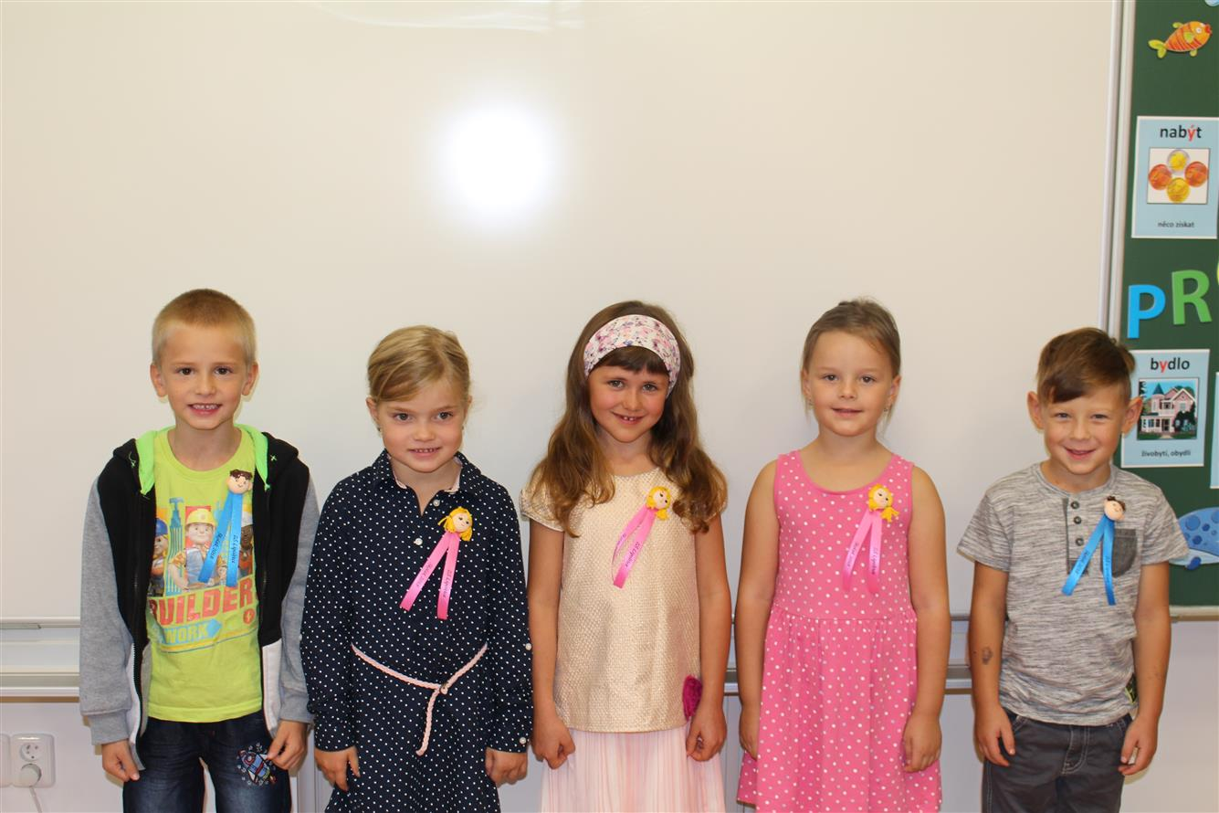

***Jičín město pohádek***

Město se od 12. do 14. září změnilo v království pohádky, kterému vládnou děti a také pohádkové zákony. V Jičíně se nesmí klít, kouřit, každý si musí očistit boty na velké rohožce, aby se zbavil starostí všedních dnů. A hup, už může Valdickou bránou vstoupit do pohádkového dění. Tentokrát na téma Pohádkové čarobejlí z Krkonoš a Podkrkonoší. I my jsme 13. září vyjeli s dětmi do Jičína. Jak už je od pradávna zvykem, každá vesnice má svou náves a každé město své náměstí. I když si jsou mnohá náměstí podobná, přesto není náměstí jako náměstí a každé je něčím charakteristické, zvláštní. A v čem je právě jičínské náměstí tak výjimečné? Nejenom krásně zdobenými bývalými měšťanskými domy s podloubím po celém svém obvodu, ale především bývalou radnicí. Ve výkonu starostenského úřadu se tam vystřídalo hodně starostů, kteří se zasloužili o rozvoj města. Ale jenom jeden proslavil jičínské náměstí a celou radnici natolik, že se dostaly do podvědomí široké veřejnosti. A tím starostou nebyl nikdo jiný než sám starosta Rumpál, který byl známý tím, že měl nohy jako sloní tlapy. Byl na ně moc hrdý a říkal jim moje slovutný nohy starostenský. A pro ty důstojné nohy držel úřad starostenský osmý rok, a když se měl začít rok devátý, vzkázal pro ševce Rumcajse, aby mu ušil nové boty. Starosta už seděl v křesle zasedací síně na radnici, jednu nohu položenou na polštáři, který přidržují čtyři pacholci, dvanáct konšelů stojí kolem a obdivují starostenskou nohu. ,,To je noha, co?“ povídá Rumpál ševci Rumcajsovi. Rumcajs odvětil: ,,Už jsem potkal v Hradci větší!“ V tom starosta zrudl a pak zase zbělel a tak to střídal a pak začal hnát Rumcajse dveřmi za urážku starostenské nohy. A než došel Rumcajs k svému krámku pod věží, byly dveře zavřené a na nich 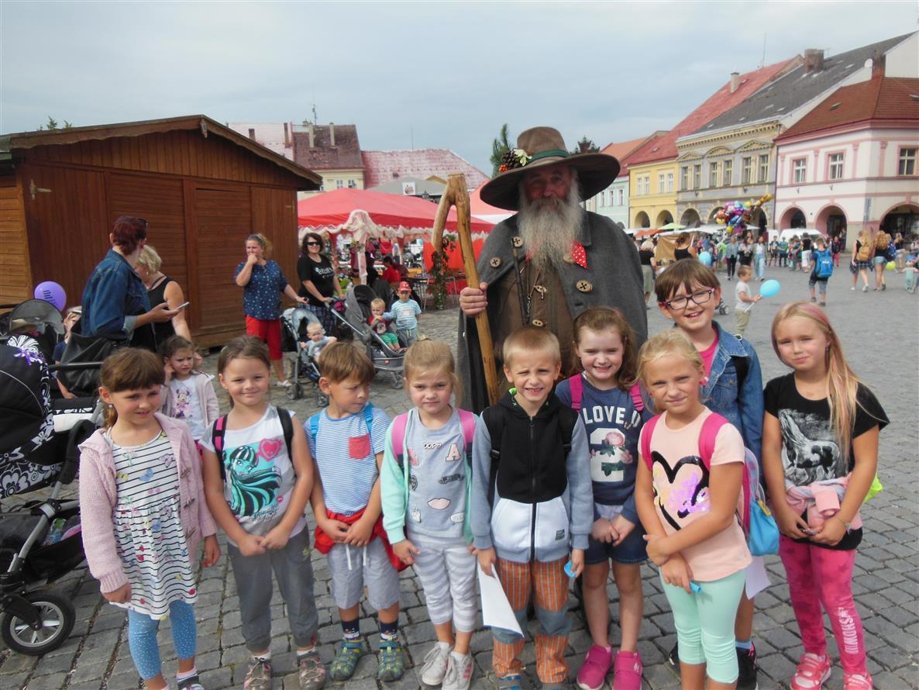cedule: ,,Pro urážku starostenské nohy nadosmrti zavřeno.“ A tak se radnice stala místem, kde starosta Rumpál rozhodl o dalším osudu Rumcajse, a z poctivého jičínského ševce se stal loupežník Rumcajs. A právě tato skutečnost nám dala prostřednictvím Václava Čtvrtka celou řadu krásných příběhů o Rumcajsovi a jeho celé rodince, které znají malí i velcí nejenom v Jičíně a celém okolí, ale i ve všech koutech naší vlasti. I my jsme se vydali do domku pod věží v Jičíně a navštívili jsme Rumcajsovu domácnost ještě v době, kdy nebyl slavným pohádkovým loupežníkem, ale počestným jičínským řemeslníkem. Našli jsme nejen Manku a synka Cipíska, ale i pravou ševcovskou dílnu, hernu pro děti, shlédli jsme pohádku Krkonošské pohádky O spravedlivém Krakonošovi a nadutém Trautenberkovi. Na náměstí zazpíval dětský pěvecký sbor Palášek písničky z pohádek, shlédli jsme pohádku Mach a Šebestová u Smolíčka a Sboreček Červená Karkulka nám zazpíval písničky Svěráka a Uhlíře. Pohádky mají snad všichni rádi. Vítězí v nich dobro nad zlem, a to bychom měli vštěpovat našim dětem!

Mgr. Vlaďka Nalezinková

***Spaní ve škole***

20. září 2018 se děti moc a moc těšily do školy. Čekalo je totiž jejich oblíbené spaní ve škole. Dopoledne jsme navštívili Ekocentrum Paleta v Pardubicích, kde jsme se v programu Lesní kouzla dozvěděli, že les je křehký systém, kterému lze snadno ublížit. Hráli jsme si s materiály získanými v lese a zamýšleli jsme se nad lesem jako domovem různých pohádkových a mytických bytostí. Zkusili jsme se alespoň v představách vrátit do dob skřítků, elfů a víl. Dále nás naše kroky zavedly do Muzea v Pardubicích, kde probíhala výstava Příběh animovaného filmu. Výukový program nám vysvětlil, jak se rodí příběh, co je jeho základem a co v něm nesmí chybět. Odhalil nám, kdo vdechuje podobu a pohyb filmovým loutkám, obklopuje je rekvizitami a zabydluje je v miniaturních dekoracích, aby tady sehrály pomocí pookénkové animace svou roli. Na výstavě jsme viděli loutky a dekorace z trilogie Fimfárum, celovečerního filmu Lajka, příběhy dvojice Pat a Mat a postavy z pohádky Chaloupka na vršku. A poté nás čekal Cinestar. Kouzelný příběh Ruslana a Mily, Hledá se princezna, se odehrál v době statečných rytířů, krásných princezen a zlých čarodějů. Ruslan, kočovný herec, který sní o titulu rytíře, potkává nádhernou Milu a na první pohled se do ní zamiluje.  Jejich štěstí ale nemá dlouhého trvání, strašlivý čaroděj Černomor potřebuje Milinu moc lásky, aby ji přeměnil v magickou temnou sílu. Vykouzlí proto obrovský vír a unese Milu přímo před Ruslanovýma očima. Ten nemá ani tušení, že Mila je dcerou krále. Ruslan se bez okolků vydává na záchranu své milé. Nakonec se mu podaří zdolat všechny nástrahy a dokázat tak, že skutečná láska je silnější než jakékoliv čáry.

Po návratu do školy nás čekal oběd a po krátkém odpočinku začalo Pirátské odpoledne s mnoho úkoly. Takže HURÁ NA PALUBU! Pro děti byly nachystány jednotlivé disciplíny. Trénovali útok, kde každý pirát musí být schopen přepadnout loď se zlatem, i když se posilnil rumem! Piráti měli „běh“ ztížený skoky v pytli. Další disciplínou byla Přesnost hodu, protože každý pirát musí mít dobrou mušku. Přenášení vody na lžíci, byla disciplína s názvem Pozor, nesu rum. Dále si děti vyzkoušely práci s lanem, kde přivazovaly a odvazovaly loď. Každý pirát musí umět číst v mapě. Ale ouha, mapa je roztržena na malé části a je potřeba ji nejprve složit. U disciplíny Vzhůru na palubu jsme využili náš hrad, který stojí na školním dvoře a piráti měli přebíhat náročný terén s nafukovacím kruhem kolem pasu po schůdkách a dolů po lanech a skluzavce. Nechybělo ani Přetahování lanem a Bitva – házení dělových koulí. V pískovišti byly ukryty zlaté čokoládové mince,(hygienicky zabalené), které kapitán poztrácel cestou do svého doupěte. Užili jsme si při hledání mincí spoustu legrace. A potom už hurá na Hledání pokladu. Ten byl rovným dílem rozdělen ke spokojenosti všech přítomných pirátů. Potom nás čekalo opékání uzeniny a zasloužený odpočinek při Pirátské pohádce. A pak už jen hajdy na kutě. Krásné počasí, které nás provázelo celým dnem, nám vykouzlilo super atmosféru. O tom svědčí i fotografie z tohoto dne, které naleznete na [www.zsmslipoltice.cz](http://www.zsmslipoltice.cz).

Mgr. Vlaďka Nalezinková

***Den s první republikou***

Od doby zavedení povinné školní docházky Marií Terezií, jistě k „velké radosti“ žáků, došlo v oblasti pedagogiky k obrovskému posunu. Ty tam jsou doby, kdy děti musely strnule sedět v lavicích a zapisovat si učitelem diktovanou látku, jíž velmi často nerozuměly. Čas odvádí i nesmyslné memorování zpaměti naučených nepochopených textů a strach z tělesných trestů. Dnešní doba přinesla do života dětí především svobodu a také spoustu nebezpečí. Na děti prostřednictvím internetu, TV, reklam a různých periodik útočí velké množství informací, z nichž mnohé jsou jen polopravdami či nepravdami. Je nutností, aby škola uměla na dnešní situaci adekvátně reagovat a připravit tak žáky na život ve 21. století. Prostředkem, jak toho docílit, jsou vhodně zvolené vyučovací metody. Jednou z nich je projektová výuka.

Státní svátek 28. října, letos navíc významně jubilejní, byl pro naši školu ojedinělou příležitostí projektové vyučování zrealizovat. Smyslem projektu bylo pochopení státního svátku jako dne, kdy se ČSR osamostatnila od nadvlády Rakouska-Uherska. Nechyběl první prezident naší republiky Tomáš Garrigue Masaryk, státní symboly, ve třídě probíhala výstava fotografií naší školy. Mávnutím kouzelného proutku jsme se vrátili o 100 let zpět a na interaktivní tabuli jsme se snažili žákům zprostředkovat výuku před 100 lety. Podle nadšených očí se celá akce setkala s úspěchem.

Mgr. Vlaďka Nalezinková

***Stoleté výročí republiky***

Stoleté výročí republiky láká ke srovnání, co vše se za tu dobu zlepšilo a v jakých ohledech mohl být naopak tehdejší život lepší než ten současný. Demografické statistiky shromažďuje a publikuje Český statistický úřad, který má k dispozici také zajímavá data z počátku první republiky. Díky nim lze pozorovat, jak se národ změnil a v čem se naopak Češi a Češky stále podobají svým prarodičům.

***Méně svobodných matek, kterým ale umíralo více dětí***

Počet obyvatel českých zemí po válce a Česka nyní byl téměř totožný. Také dětí se v roce 1920 a 2017 narodilo téměř stejné množství. Zásadně se liší počet potomků, kteří se rodí nesezdaným rodičům. Dříve bylo obvyklé nečekané těhotenství „legalizovat“ rychlou svatbou, nyní naopak rodiče, kteří spolu mnohdy žijí dlouhodobě, na sňatek nespěchají, případně ho vůbec neplánují. V roce 2017 se tak více než polovina z celkového počtu novorozenců narodila mimo manželství. Ženy také mají výrazně méně dětí než za první republiky. Zatímco před sto lety měla každá žena průměrně tři potomky, nyní se porodnost snížila o polovinu. Průměrný věk rodiček je naopak podobný. Za výrazný krok kupředu jde jistě považovat mnohonásobné snížení kojenecké úmrtnosti.

***Dříve mohl za rozvody nepřekonatelný odpor k druhému, nyní hádky o peníze***

Co se týče sňatků, v roce 1918 a 2017 se jejich počet téměř nelišil. Před sto lety se ale lidé brali nejčastěji v listopadu. Možná také z euforie z nově vzniklé republiky a díky návratu mužů z fronty. V současnosti Češi ke svatbě častěji volí letní měsíce. Výrazně se ale zvýšil věk ženichů i nevěst, kteří nyní čekají se sňatkem až do vyššího věku. Naproti tomu počet rozvodů se zvýšil o více než 500 procent. Přestože nevěra je stále jedním ze tří hlavních důvodů ukončení manželství, stále častějším důvodem, který se před sto lety vůbec v žebříčku neobjevil, jsou hádky o finance.

***Lidé už neumírají tolik na chřipku a tuberkulózu, častěji je ale ničí rakovina***

Počet zemřelých za sto let klesl o polovinu. V roce 1918 a v následujících letech ale lidé ještě často umírali vlivem zranění z velké války. Rozhodně se ale podařilo téměř vymýtit některé nemoci, které před ještě sto lety působily velkou část úmrtí. Mírně také klesl počet sebevražd. Lidé je stále nejčastěji páchají oběšením či udušením, méně se jich ale rozhoduje skončit svůj život utopením a mnohem častěji volí předávkování léky nebo otravu jinými látkami.

***Giganticky vzrostla spotřeba elektřiny, učitelství se z domény mužů přerodilo v obor žen***

Život v Československu a Česku se změnil v mnoha oborech lidské činnosti. Profesionalizace armády způsobila značné snížení počtu vojáků. Rozšíření elektrifikace zase rapidně zvýšilo spotřebu energie. Maximální změnou prošlo školství. Dříve vzdělávali studenty převážně muži, nyní jsou naopak „před tabulí“ takřka výjimkou.

**Krávy dojí více mléka, pole s bramborami vystřídaly lány s řepkou**

V některých ohledech se změnilo také zemědělství. Na území českých zemí ubyla zemědělská půda skoro o milion hektarů. Nejčastěji pěstovanou rostlinou jsou stále obiloviny. Výrazně ale ubylo polí s bramborami, které místo toho vystřídaly lány s řepkou. Snížil se i počet chovaných krav, koz a koní. Kvůli větší konzumaci mléčných výrobků se zvýšila průměrná dojivost krav skoro o 400 procent.

Mgr. Vlaďka Nalezinková, www. zdroj

***Nový školní rok v mateřské škole***

Školní rok v naší školce začal velkou změnou. Vedoucí učitelka Lenka Šturmová odešla na mateřskou dovolenou a na její místo nastoupila Markéta Šimková, která se rodičům představila již při "Pasování předškoláků" v červnu 2018. Lence Šturmové se v září narodil krásný chlapeček. Všichni mamince i miminku blahopřejeme a přejeme zdraví a štěstí.

Do mateřské školy bylo pro tento školní rok zapsáno 28 dětí, z toho 3 děti od 2 do 3 let a 11 předškoláků, 1 dítě je přihlášeno k individuálnímu vzdělávání. Nové děti se postupně zadaptovaly, seznámily se s ostatními dětmi a prostředím MŠ. Někdy se to neobešlo bez pár slziček, ale ty se velice brzo staly minulostí.

O prázdninách došlo v budově mateřské školy k několika úpravám. V ložničce se nainstalovaly regály na ložní prádlo a lůžkoviny, věšáčky na pyžamka. Další regál se umístil do kabinetu na pomůcky.

Ze sponzorských darů byla zakoupena kopírka a ve třídě byly na míru vyrobeny dvě skříňky. Jedna na hračky a druhá na portfolia dětí. Také na školní zahradě došlo k úpravám. Okolo pískoviště byla položena dlažba, pod skluzavkou máme pryžovou dopadovou plochu a bylo zabudováno několik herních prvků. Děti se již těší, až si budou moci zahradu naplno užívat.

***Sportovní školička v MŠ***

Již tradičně se naše děti zúčastnily Sportovní školičky, kterou zajišťuje Škola sportu Praha. Každé úterý od září do října odcházely s batůžky do tělocvičny v místním pohostinství. Po krátké rozcvičce a protažení se pod vedením dvou trenérů věnovaly sportovním aktivitám. Zdolávaly různé překážkové dráhy, procvičovaly skoky, lezení, házení, vyzkoušely si několik druhů sportů.

Nejvíce je však bavily zápasy při florbale a fotbale. Kluci i holky bojovali s plným nasazením, i trenéři se nechali strhnout napínavou hrou a přidali se k dětem. Obě utkání skončila nerozhodně. Při závěrečné hodině byly všechny děti odměněny medailemi a slibem, že příští rok přijedou trenéři se svým sportovním programem znovu.

***Kulturní akce v mateřské škole***

Hned na začátku září přijelo do školky Divadlo Úsměv s pohádkou "Kdo se vydá na draka". Pohádka byla velice vtipná a plná písniček. Dětem se velmi líbila. Toto divadelní představení bylo sponzorským darem od paní Radmily Kubátové z Benešovic, které tímto velmi děkujeme.

      Další pohádku nám zahrálo Divadélko Jojo. Jmenovala se "Pohádka ze psí boudy". Velkým zážitkem bylo  představení "Pařezová Chaloupka" v Pardubicích na Malé scéně. Křemílka a Vochomůrku všechny děti znají z Večerníčku, proto  si písničku "Vstávej, semínko" s radostí zazpívaly. Dopoledne bylo náročné, proto paní učitelky musely dávat pozor, aby nám malí výletníci při návratu autobusem únavou neusnuli. Divadélko Šeherezáda nám v říjnu zahrálo pohádku "O Zrzounovi".

Beseda s autorkou dětských knih Jitkou Vítovou byla pro naše děti neobvyklým setkáním. Dozvěděly se, jak vzniká kniha od začátku, kdy se píše a ilustruje, až do konce, kdy jde do tisku. Knížky si prohlédly, poslechly si autorské čtení a dokonce samy "četly" podle obrázků. Paní Vítová naše děti velmi pochválila a za odměnu dostaly omalovánky. Některé knížky o Květušce, tesaříkovi a jejích dalších kamarádech z hmyzí říše rodiče dětem zakoupili, aby si je doma společně přečetli.

***Vodních v Cholticích***

V listopadu odjely děti z MŠ do Choltic na zámek za vodníky. Nejprve se dozvěděly, kolik vodníků v Čechách je, jak se jmenují a kde žijí. Také si zopakovaly známé postavy z Večerníčků. Dozvěděly se, co je černé divadlo a jak vzniká. Znaly odpovědi na spoustu hádanek a odměnou jim byly dvě pohádky "O choltickém vodníkovi".

***Halloween na fotbalovém hřišti***

Letošní konání Halloweenu bylo neobvyklé. Vzhledem k obnově školního dvora, nebylo možné tuto akci pořádat tam. Proto jsme doufali, že se na nás usměje štěstí a počasí nám bude přát. Naše přání se vyplnilo. Všichni jsme se sešli na fotbalovém hřišti a zábavné odpoledne mohlo začít. Tento rok byly pouze pohybové hry, ale i tak se všichni bavili. Nechyběla ani oblíbená soutež o nejkrásnější dýni a strašidelná stezka odvahy. Vzhledem k tomu, že jsme byli blízko lesa, mohla tato stezka probíhat v tajemném lese. Všichni jsme se příjemně báli. V lipoltickém lese nechyběl duch, kostlivec, mrtvá nevěsta, zoombie, čarodějnice a lesní strašidlo. Nakonec všichni prošli celou trasu a nevzdali to.

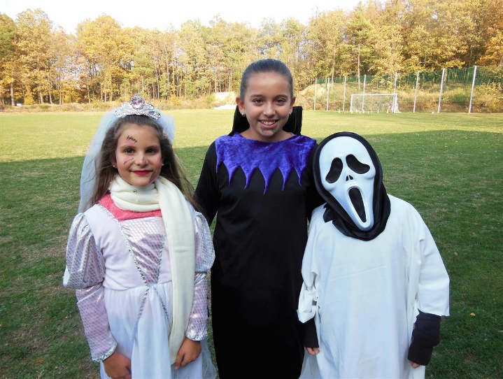 Myslím si, že i když k večeru už byla větší zima, celé odpoledne se vydařilo. A těšíme se na příště! Na více fotografií se můžete podívat na internetových stránkách školy.

Mgr. Tereza Kopová

***Poděkování***

Poděkování patří Lence Šporkové, která napekla do hallowenských balíčků pro děti z MŠ a ZŠ výborné perníčky. Děkujeme i maminkám z mateřské školy, které na tuto akci napekly sladké občerstvení.

Za mateřskou školu Miluše Juračková

***Vánoční dílna***

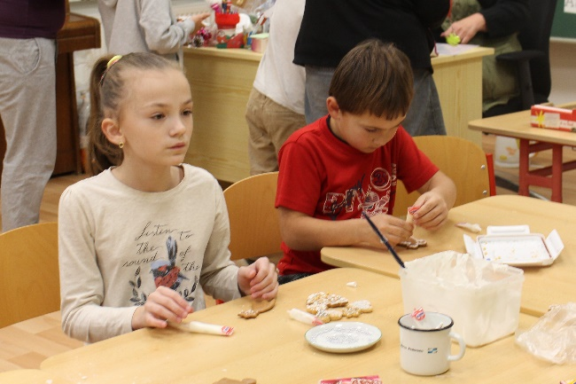 Zdobení perníčků, výroba vánočních přání, vytvoření vánočních ozdobiček a svícínků. Tak v takovém duch se konaly ve škole vánoční dílny s rodiči. Jako každoročně největší zájem bylo o zdobení perníčků. Pozadu však nezůstala ani jiná stanoviště. O krásné přání, které se vytvořilo kouzlem techniky, byl také velký zájem. Naše děti si dílničky s rodiči velmi užily. Některé výrobky si vzaly sebou domů, jiné nechaly na sobotní vánoční jarmark.

Děkujeme všem, kteří si právě tyto výrobky zakoupili při příležitosti rozsvěcení vánočního stromku.

Mgr. Tereza Kopová

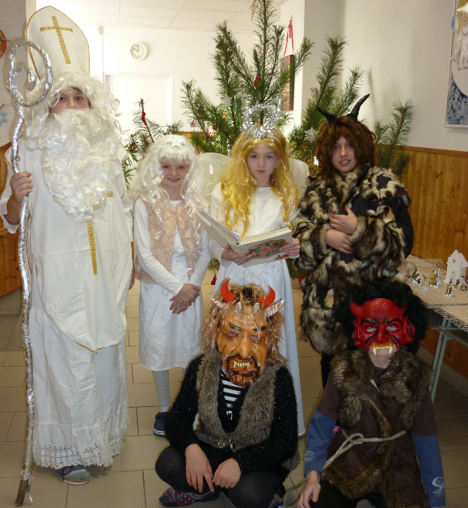***Mikuláš ve škole***

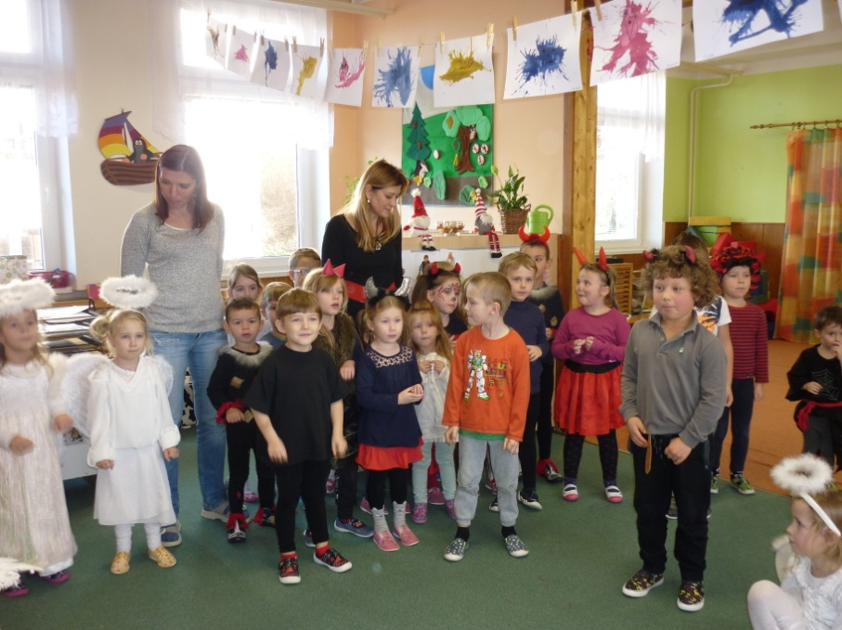 Připomeňme, že kořeny oslav svátku svatého Mikuláše sahají do 10. století, původně se odehrávaly o svátku Neviňátek, ale ve 13. století byly přeloženy na světcův svátek. Obyčej pochůzek vznikl patrně z biskupských her, konaných v klášterních školách. Církev sice různé taškařice neschvalovala, ale omezila se jen na výzvy, aby alespoň nebyla strašena mládež. Mikuláše doprovázejí Anděl, jedna z nejoblíbenějších laskavých postav předvánočního i vánočního času a čert jako pokušitel. Tak jako každý rok, i letos přišel čas Mikuláše. Na pomoc si Mikuláš vzal také anděla a čerta. I u nás ve škole se tato trojice ukázala. Některé děti neměly čisté svědomí, a proto se velmi bály. Všichni však splnili úkol, který dostali a slíbili, že budou hodní. Díky tomu si čert nikoho neodnesl.

Poté se tato trojice odebrala do mateřské školky. Malé děti Mikulášovi zazívaly písničku a řekly jednu básničku. Za toto snažení si i děti v naší školičce zasloužily malý balíček.

Mgr. Tereza Kopová, www zdroj

[](http://www.i-creative.cz/wp-content/uploads/2013/12/ozdoby-na-vanocni-stromecky-2.jpg)

***Život v obci***

***~~~~~~~~~~~~~~~~~~~~~~~~~~~~~~~~~~~~~~~~~~~~~~~~~~~~~~~~~~~~~~~~~~~***

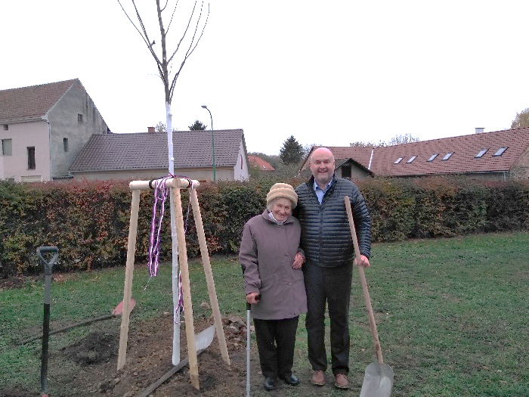***Oslava 100. výročí vzniku České republiky***

U příležitosti 100. výročí vzniku československého státu uspořádala obec Lipoltice v sobotu 3. listopadu 2018 malou oslavu. Můžeme říci, že program byl bohatý. Jeho součástí byl Den otevřených dveří v základní škole a v hasičské zbrojnici. Sázení stromu republiky na návsi, kterého se ujal starosta obce spolu s jednou z nejstarších občanek obce. Následně se všichni přemístili do místního pohostinství, kde program pokračoval vystoupením dětí ZŠ a Jakuba Janovského, našeho občánka a bývalého žáka zdejší školy, promítáním a besedou nad fotografiemi spjatých s obcí Lipoltice. Všichni přítomní si mohli prohlédnout vystavené fotografie a „retro“ výstavu, jejíž rozsah byl opravdu pestrý. Vánoční ozdoby, sklo, porcelán, kuchyňské potřeby, hračky, knihy, elektronika, volný čas, dopravní prostředky a to nejen motorové, ale i kola, kočárek.

Děkujeme všem, kdo přispěli svými exponáty k uspořádání výstavy.

Jana Černá

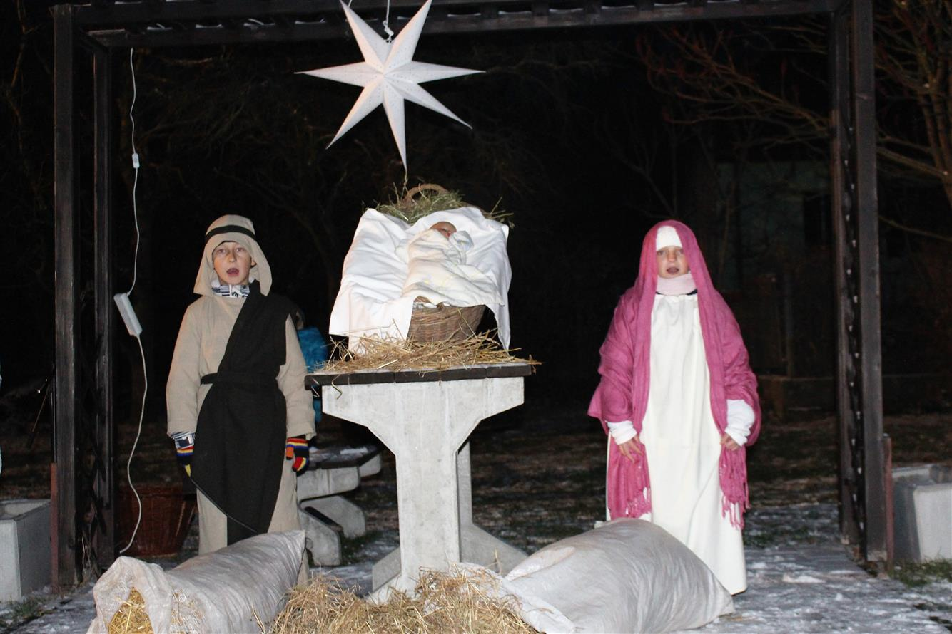

***Čas adventní***

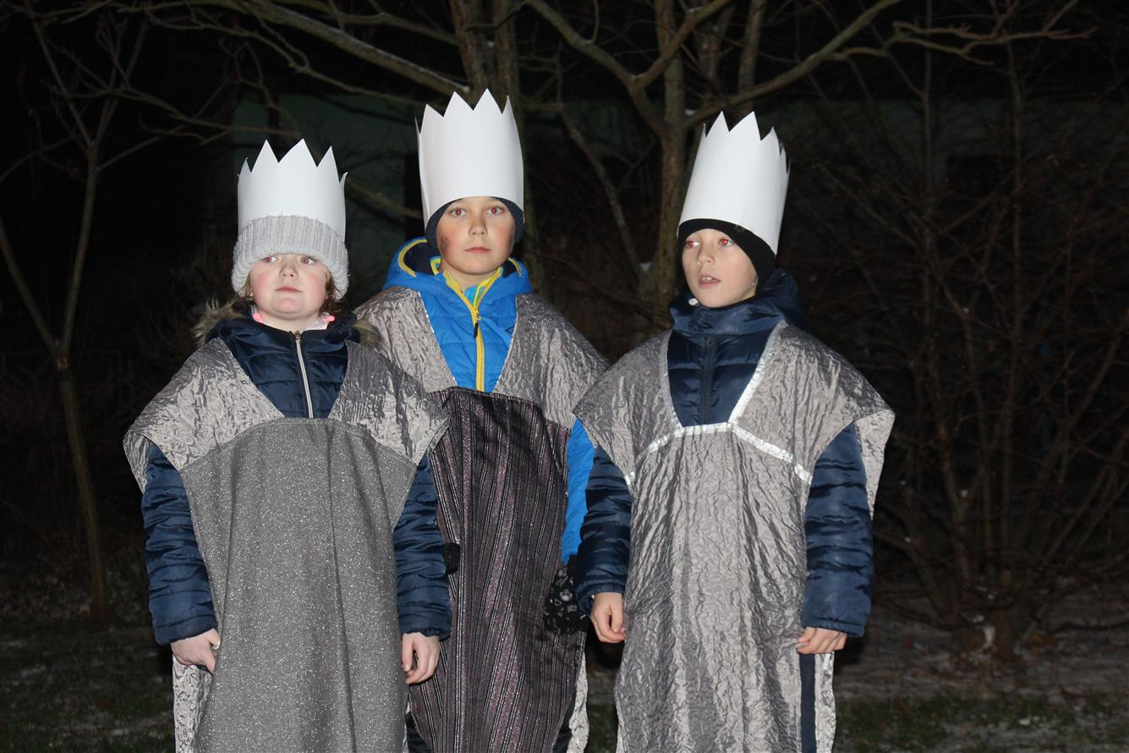 První prosincový víkend byl v Lipolticích plný událostí. Tak jako každý rok se i tentokrát před začátkem adventu v sobotu 1. prosince 2018 na návsi v Lipolticích rozsvěcel Vánoční strom. Nejdříve pan starosta Ing. Libor Černý přivítal přítomné a popřál jim krásné svátky plné pohody. Atmosféru pak navodila skupina Technics hudbou s vánoční tématikou. Pak následovalo představení s názvem „Oživený betlém“ od dětí z místní základní školy, které předvedly příběh od narození Ježíška až po příchod Tří králů. Příběh byl plný básní a písniček. Pak se náhle setměla světla a rozsvítil se Vánoční strom, který bude zářit až do svátku tříkrálového. Všem, kdo se podílel na přípravě této tradiční akce, děkujeme.

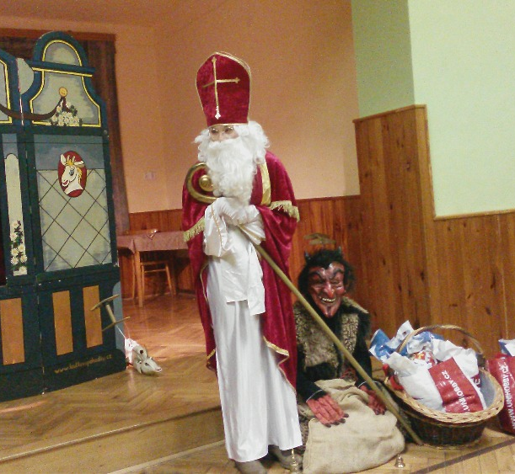 V neděli 2. prosince 2018 navštívilo Lipoltice Divadlo Kozlík. Zahráli pohádku O Luciáškovi. Pekelná pohádka vypráví o nezbedném malém čertíkovi, který se vydá poprvé na svět pro velikého hříšníka, pana krále. Děti pečlivě pohádku sledovaly a za odměnu si mohly všechny loutky prohlédnout a osahat. Potom přišel Mikuláš s čertem. Děti se trochu bály, ale nakonec si čert nikoho v pytli neodnesl, protože se Mikuláš za ně přimluvil. Každý z malých „nezbedů“ si odnesl balíček plný sladkostí a od čerta navíc dostal buď zlatý oříšek, za to že byl hodný, nebo malou zelenou metličku, aby mu připomínala, že nesmí zlobit, jinak se čert vrátí a odnese ho do pekla. Mikuláš s čertem byli v dobrém rozmaru a tak obdarovali navíc všechny přítomné babičky a také zavítali mezi štamgasty místního pohostinství. Ale ani tam nakonec čert neuspěl a odcházel s prázdným pytlem bez hříšníka. Eva Horáčková

***Novoroční ohňostroj***

Obec a SDH Lipoltice Vás zvou na novoroční ohňostroj, který se bude konat v úterý **1. ledna 2019 od 17,00 hod.** jako v loňském roce na místním letišti.

***Tříkrálová sbírka***

*V pátek* ***4. ledna 2019***v dopoledních hodinách potkáte v Lipolticích Tři krále s koledou, novoročním přáním a pokladničkou. Svým příspěvkem se můžete i Vy podílet na charitní práci pro ty, kteří naši pomoc potřebují.

Slavnostní zakončení sbírky **Tříkrálový koncert žáků ZUŠ Přelouč v neděli 13. ledna 2019 od 17 hodin v kostele sv. Jakuba na Masarykově náměstí v Přelouči.**

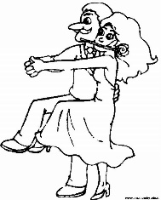

***Plesová sezóna 2019***

Hasičský ples 12. ledna 2019 Včelařský ples 22. února 2019

Babský bál 8. března 2019 Jarní ples 23. března 2019

***Dětský karneval***

*Srdečně Vás zveme na Dětský karneval, který se uskuteční v****sobotu 16. února 2019 od 15,00 hod.*** *v sále pohostinství Lipoltice.*

[](http://www.i-creative.cz/wp-content/uploads/2013/12/ozdoby-na-vanocni-stromecky-2.jpg)

***Sport***

***~~~~~~~~~~~~~~~~~~~~~~~~~~~~~~~~~~~~~~~~~~~~~~~~~~~~~~~~~~~~~~~~~~~***

***Trofeje.cz IV. třída - Přeloučsko – muži***

**Výsledky – sezóna 2018/2019 – podzim**

[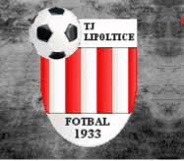](https://www.google.cz/imgres?imgurl=http://www.infodnes.cz/data1/im_firmy/3336/tj-lipoltice-171873271.png&imgrefurl=http://www.pardubicednes.cz/3336-tj-lipoltice-kladno/&docid=BMIxM4ZTdKrGCM&tbnid=VwQK9Gns2krvVM:&vet=10ahUKEwiDl8D81ILcAhWGZVAKHVE1BHYQMwhZKBgwGA..i&w=187&h=164&itg=1&bih=502&biw=1093&q=tj%20lipoltice&ved=0ahUKEwiDl8D81ILcAhWGZVAKHVE1BHYQMwhZKBgwGA&iact=mrc&uact=8)[](http://www.google.cz/url?sa=i&rct=j&q=&esrc=s&source=images&cd=&cad=rja&uact=8&ved=2ahUKEwjS2tLPt5vcAhUQL1AKHR5bAnMQjRx6BAgBEAU&url=http://www.visnove.cz/?p=6176&psig=AOvVaw1JocI4S1k-QL0oypJKRsYE&ust=1531549220998754)

|  |  |  |
| --- | --- | --- |
| **Pořadí** | **Mužstvo** | **Počet bodů** |
| 1. | Rohovládová Bělá B | 38 |
| 2. | Selmice | 30 |
| 3. | Kojice | 28 |
| 4. | Řečany nad Labem B | 28 |
| 5. | Lázně Bohdaneč B | 28 |
| 6. | Semín | 27 |
| 7. | Choltice B | 21 |
| 8. | Újezd B | 21 |
| 9. | Staré Ždánice | 17 |
| 10 | Přelovice B | 16 |
| 11. | Rybitví | 13 |
| **12.** | **Lipoltice** | **13** |
| 13. | Jankovice | 10 |
| 14. | Dolany | 5 |
| 15. | Zdechovice | 4 |

[](http://www.i-creative.cz/wp-content/uploads/2013/12/ozdoby-na-vanocni-stromecky-2.jpg)

***Dětský koutek***

***~~~~~~~~~~~~~~~~~~~~~~~~~~~~~~~~~~~~~~~~~~~~~~~~~~~~~~~~~~~~~~~~~~~***

***Kvíz – řešení ze srpna 2018:*** Jan Werich

***Tajenka*:** Jména prezidentů ČR.

Správné řešení můžete předat na obecní úřad, kde obdržíte malou odměnu.

|  |  |  |  |  |  |  |  |  |  |  |  |
| --- | --- | --- | --- | --- | --- | --- | --- | --- | --- | --- | --- |
|  |  |  |  |  |  |  |  |  |  |  | Karlův …….. přes řeku Vltava |
|  |  |  |  |  |  |  |  |  |  |  | Nejslavnější český zpěvák |
|  |  |  |  |  |  |  |  |  |  |  | Město na soutoku řek Labe a Vltava |
|  |  |  |  |  |  |  |  |  |  |  | Nejvyšší hora ČR |
|  |  |  |  |  |  |  |  |  |  |  | Hudební festival: Colours of ……. |
|  |  |  |  |  |  |  |  |  |  |  | Lipoltice leží v okrese ……. |
|  |  |  |  |  |  |  |  |  |  |  | Název opery: ……… nevěsta |
|  |  |  |  |  |  |  |  |  |  |  | Divadlo, jehož název je odvozeno od písmene abecedy |
|  |  |  |  |  |  |  |  |  |  |  | Zkratka Krkonošského národního parku |

|  |  |  |  |  |  |  |  |  |  |  |  |
| --- | --- | --- | --- | --- | --- | --- | --- | --- | --- | --- | --- |
|  |  |  |  |  |  |  |  |  |  |  | Hřbitov v  Praze, kde jsou pochovány významné české osobnosti |
|  |  |  |  |  |  |  |  |  |  |  | Autorka knihy „Babička“ |
|  |  |  |  |  |  |  |  |  |  |  | Společenství umělců, jehož přestavení se konají v  manéži - ……… Humberto |
|  |  |  |  |  |  |  |  |  |  |  | Dopravní prostředek nesoucí označení OK |
|  |  |  |  |  |  |  |  |  |  |  | Knižní nakladatelství i jméno mořského ptáka |
|  |  |  |  |  |  |  |  |  |  |  | Jiný název pro rostlinu „fialka“ |
|  |  |  |  |  |  |  |  |  |  |  | Pražský hrad se nachází v pražské čtvrti |
|  |  |  |  |  |  |  |  |  |  |  | Nejznámější české auto |
|  |  |  |  |  |  |  |  |  |  |  | Jedna z barev na státní vlajce ČR |
|  |  |  |  |  |  |  |  |  |  |  | Zvíře zobrazené na českém státním znaku |
|  |  |  |  |  |  |  |  |  |  |  | Mytická česká kněžna |

[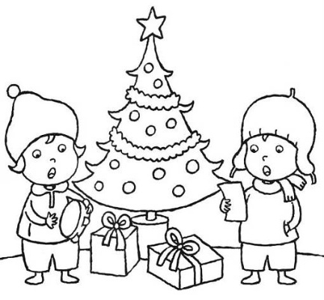](http://www.obrazky.cz/?q=v%C3%A1noce+omalov%C3%A1nka&url=http://www.predskolaci.cz/wp-content/uploads/2009/12/vanocni-darky-026.jpg&imageId=e61bcbe929809217&data=lgLEECYuioiz1DzMBMMGNOtshT3EMKRi7P8UL9jN9J9fMiFz-U4-7FKJJ5yctjirxYZemwFs95aPWuzAwtyH0rLytFUcT85cFqrNxAIXNpPEAk_gxAJ2ksQCIVM=)

[](http://www.google.com/url?sa=i&rct=j&q=&esrc=s&source=images&cd=&cad=rja&uact=8&ved=2ahUKEwinx6SOlaXfAhVQZFAKHXqiAuoQjRx6BAgBEAU&url=http://www.vesele-vanoce.wbs.cz/Vanocni-omalovanky.html&psig=AOvVaw2FXuMYGYaHG43LlUzRQCnc&ust=1545077599652643)

**Přejeme Vám**

**spokojené, láskou a porozuměním**

**naplněné vánoční svátky**

**a hodně zdraví v novém roce.**

|  |
| --- |
| *LIpoltické listy*  Zpravodaj obcí  Lipoltice, Pelechov, Sovoluská Lhota  Vydavatel:  Obec Lipoltice, IČ 273902  533 64 Lipoltice 2  Evidenční číslo: MK ČR E 11311 |